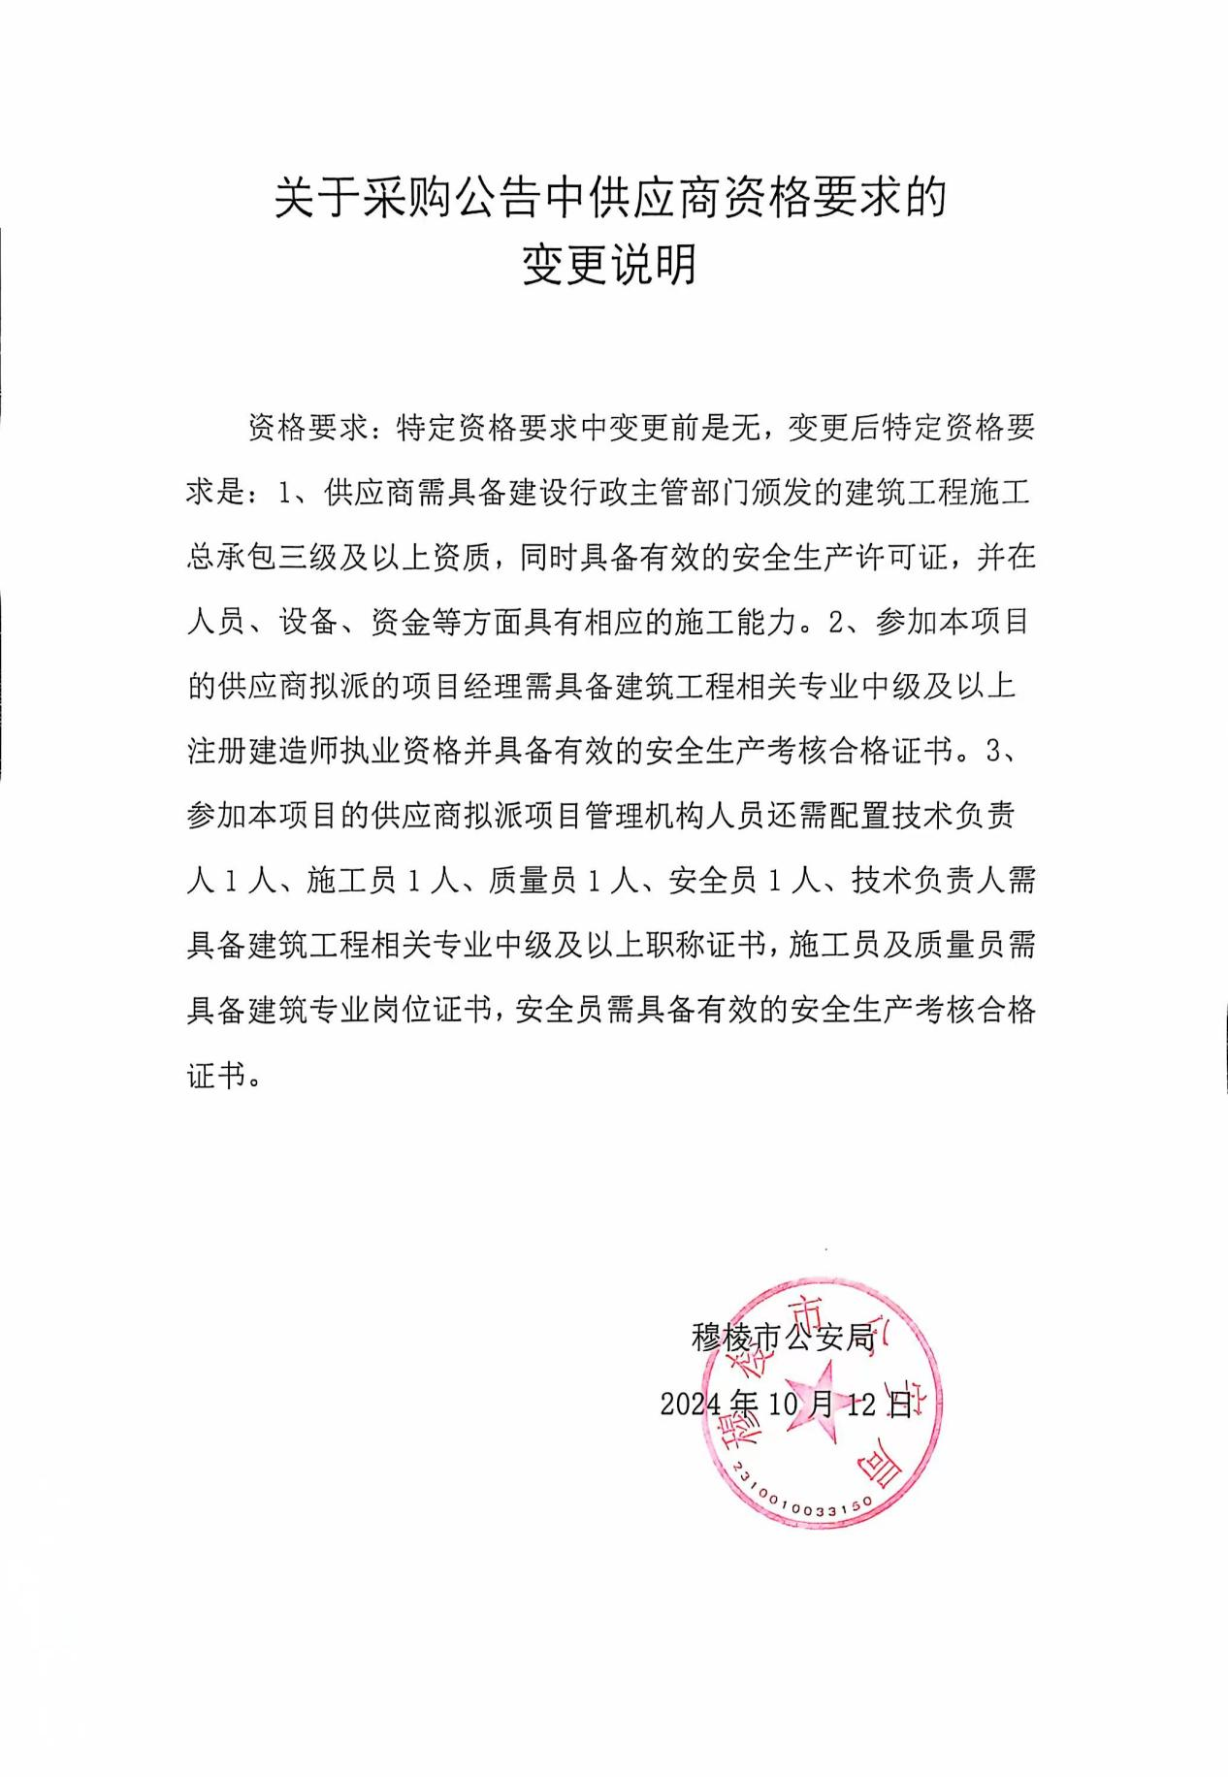

穆棱市公安局

2024年10月12日